**МБОДУ Сергеевский д/с № 25 «Колокольчик»**

**Викторина**

**«ОСТОРОЖНЫМ НАДО БЫТЬ»**

**для детей в разновозрастной группы**

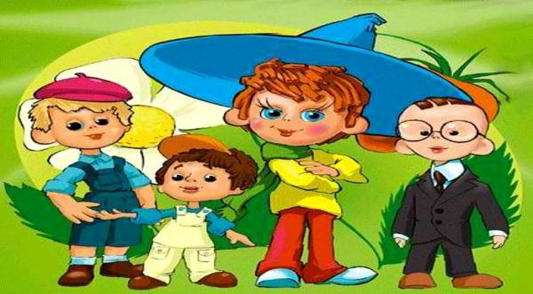

Составила: Куторга А.И.

.

2020 год

Цель:

Закрепить знания детей о правилах поведения,

обеспечивающих сохранность их жизни и здоровья.

Задачи:

Формировать умения предвидеть возникновение опасных

ситуаций.

Развивать умения применять полученные теоретические

знания в повседневной жизни, вырабатывать план действий в

конкретной опасной ситуации.

Учить детей видеть и понимать красоту природы. бережно

относиться к ней.

Сохранять и украшать окружающий мир.

Воспитывать чувство любви к родной природе.

Формировать навыки безопасного поведения на дороге.

Закреплять правила дорожного движения, название дорожных

знаков.

Развивать внимание, наблюдательность, зрительное восприятие,

речь ребёнка.

**1.Внимательно рассмотри картинки**

**и соедини со стихотворением.**

1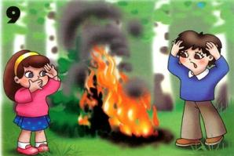

**2**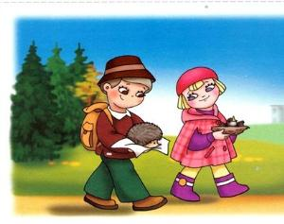

**3**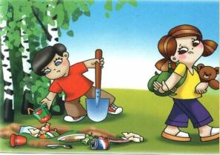

**4**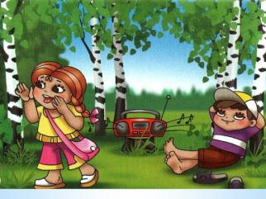

В поход пришли ребята…

Отдохнуть, конечно, надо;

Поиграть и порезвиться,

И наесться, и напиться…

Но вокруг остались банки,

Целлофан, железки, склянки…

У леса музыка своя…

Её послушайте, друзья!

Вот птичьи трели раздались,

Вот белка скачет вверх и вниз,

А вот кузнечик затрещал,

По ветке дятел застучал…

В лесу не нужен шум и гам:

Нельзя шуметь, галдеть, кричать

И громко музыку включать!

В лесу очень сухо бывает порой,

Костер обернется серьезной бедой!

Представьте, что пламя легко разгорится,

Начнет полыхать, разбегаться искриться…

Для ёжиков и белок

Лес-это дом родной.

Они живут там смело

И летом и зимой:

Находят пропитанье

Своих детей растят

И уходить из леса

Нисколько не хотят…

**5**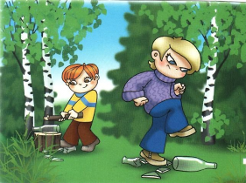

**6** 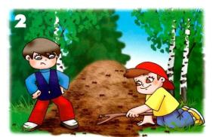

Муравьи – лесные санитары;

Так прозвали люди их недаром!

Чтобы лес красив был и здоров, Без личинок вредных и жуков,

Муравьи на страже день и ночь:

Гонят разных короедов прочь!

Только ты им, друг мой, не мешай!

Муравейники не разоряй!

Эти санитары так нужны

Для лесов твоей родной страны!

Осколки острые опасны-

О них порежешься ужасно!

А если вдруг на них свалиться-

В больнице можно очутиться!

И обитателям лесным

Стекляшки тоже не нужны…

**2. Соедини номер телефона и спецмашину.**

**«01» «02»**

**«03»**

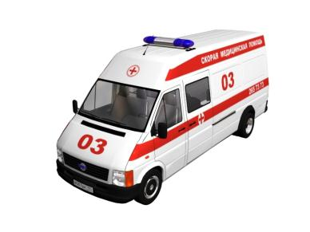

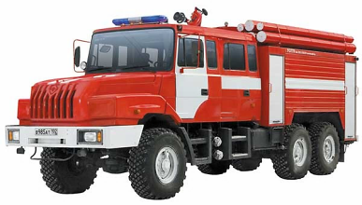

**3. Зачеркни красным фломастером те картинки,**

**где дети, поступают не правильно.**

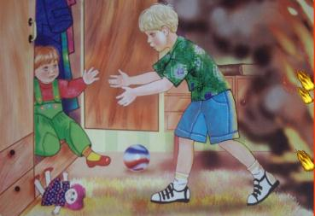 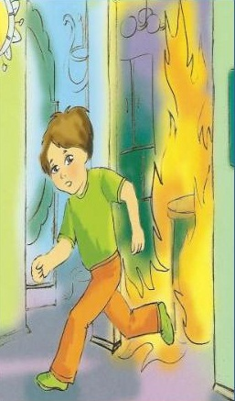

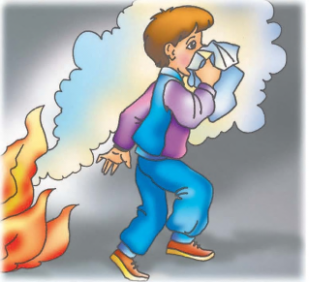 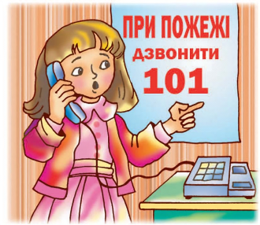

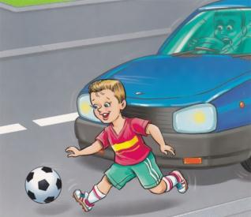 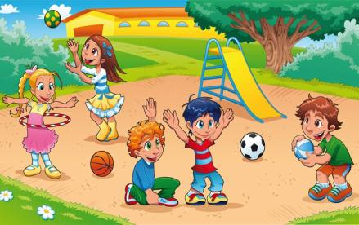

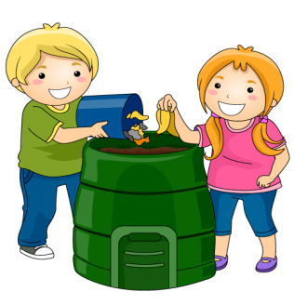 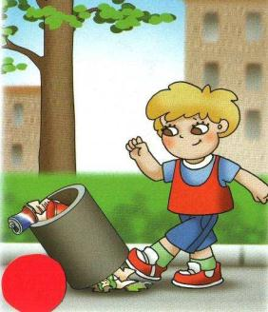

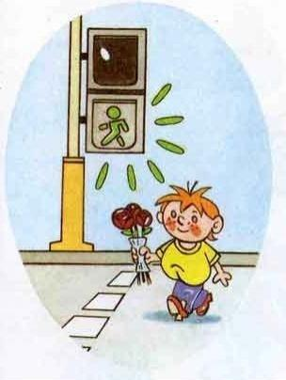 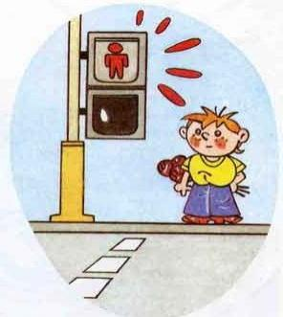

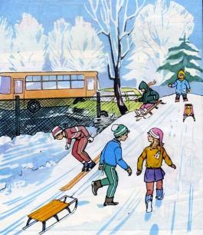 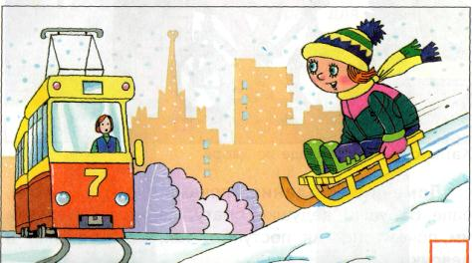

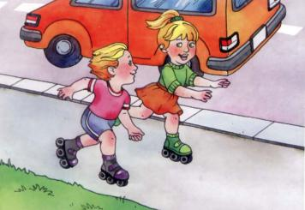 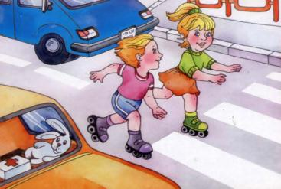

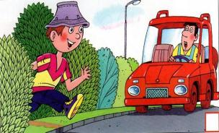 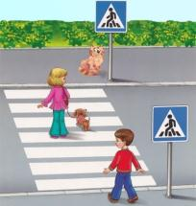 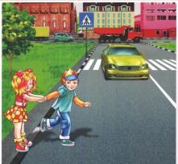

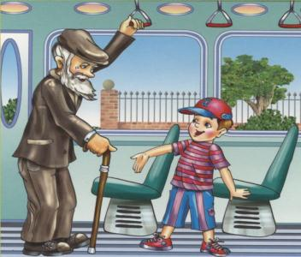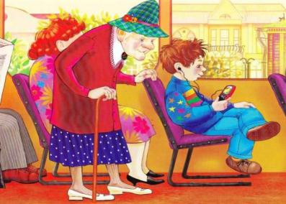

**4.Зачеркни лишний предмет в каждом ряру, объясни почему.**

   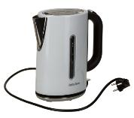

 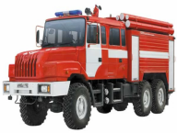 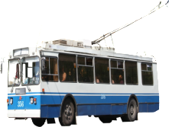 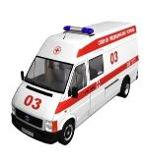

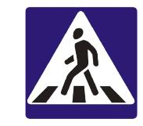 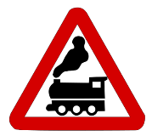  

**5. Напиши сколько электроприборов**

**спряталось на картинке и назови их?**

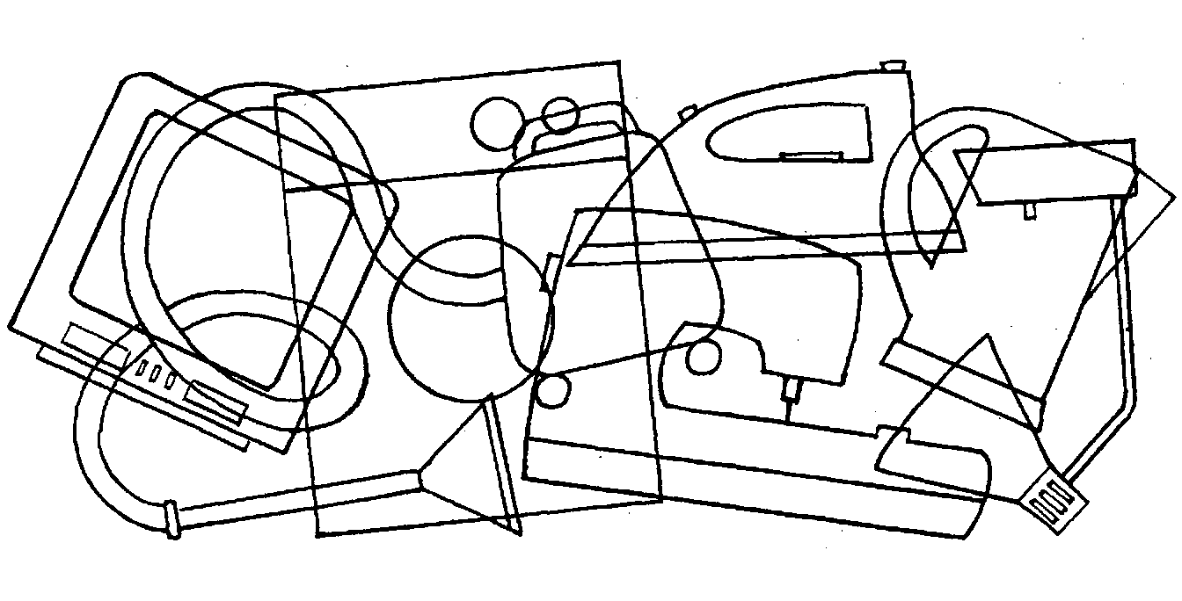

**?**

**6. Отгадай загадку и соедини**

**с картинкой-отгадкой.**

Он друг ребят,

Но когда с ним шалят,

Он становится врагом

И сжигает всё кругом.

В ряд лежат они в коробках.  
В красных шапках на головках.  
Их, пожалуйста, не тронь -  
Притаился в них огонь.

К дальним сёлам, городам  
Кто идёт по проводам?  
По ночам, когда темно,  
Освещает дом оно.

Свинка спряталась за стенкой

Лишь снаружи пятачок.

Сунешь штепсельную вилку,

И зажжется ночничок.

Кто стоит и строг, и важен,  
В ярко-красный фрак наряжен,  
Ну а если вдруг случится –  
Что-то, где-то задымится,  
Или вдруг огонь-злодей  
Разгорится у дверей,  
Он всегда помочь успеет,  
И злодея одолеет…

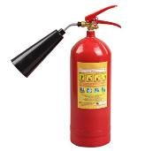





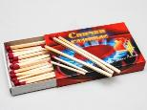

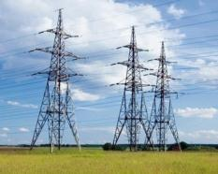

**7. Подбери картинки по смыслу.**

**Соедини картинки нижнего и верхнего ряда.**

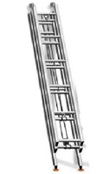 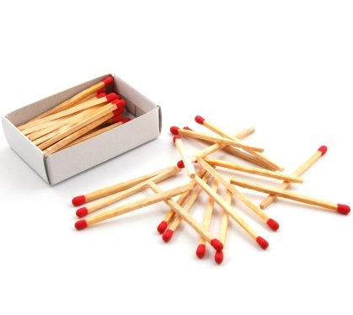

  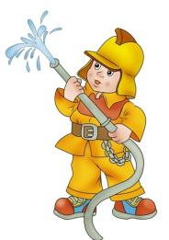

**8. Разгадай кроссворд и узнаешь, что**

**надо беречь и охранять всю жизнь.**

|  |  |  |  |  |  |
| --- | --- | --- | --- | --- | --- |
| 1. |  |  |  | |  |
| 2. |  |  | |  |
| 3. |  |  | |  |  |  |  | |  |  |  |
| 4. |  |  | |  |  |  |  |
| 5. |  | |  |  |  |  |
| 6. |  | |  |  |  |  |  |  |
| 7. |  |  |  | |  |
| 8. | |  |  |  |  |

1.Явление природы, при котором сверкают молнии, и гремит гром.

2. Чтобы не было беды, жить нельзя нам без…

3. Профессия дяди Стёпы из стихотворения С. Михалкова.

4. Что надо делать по утрам, что бы быть здоровым?

5. Что в небе сверкает во время грозы?

6. Трёхглазый помощник на дороге.

7. Что за «красный петушок» в печке дров сжевал мешок?

8. По какому животному ходят люди?

**Молодец!**

**Ты отлично справился**

**со всеми заданиями.**

**Желаю удачи!**